SAS LES MANDATAIRES – MARSEILLE
au capital de 20 000,00 euros – RCS 850 597 097
Mandataires judiciaires à la sauvegarde, au redressement et à la liquidation judiciaires des entreprises.

REQUETE AU JUGE COMMISSAIRE AUX FINS DE FIXATION DES MODALITES DE REALISATION DES ACTIFS AU VISA DE L'ARTICLE L642-19 C.COM

Tribunal des Activités Economiques de Marseille

- Juge Commissaire : Monsieur Abdramane DIARRA

- Mandataire Judiciaire : SAS LES MANDATAIRES prise en la personne de Maître Vincent de CARRIERE

- SAS AMIS

- Référence dossier : 25106
- Références greffe : 2025J01262

- 2 Rue Chalusset - 13013 MARSEILLE



La soussignée, SAS LES MANDATAIRES, prise en la personne de Maître Vincent de Carrière, Mandataire Judiciaire, demeurant 55, rue Sylvabelle – 13006 MARSEILLE,

Agissant en qualité de Mandataire Judicaire en charge de la Liquidation de la SAS AMIS,

Nommée à ces fonctions par Jugement du Tribunal des Activités Economiques de Marseille en date du 28 janvier 2026,

A L'HONNEUR DE VOUS EXPOSER

Que par jugement en date du 28 janvier 2026, le Tribunal des Activités Economiques de Marseille a prononcé la liquidation judiciaire de la SAS AMIS exerçant une activité de « brasserie, snack, restauration sur place ou à emporter » au sein d’un local sis 2 Rue Chalusset - 13013 MARSEILLE.

Qu’aucune poursuite d’activité n’a été autorisée par le Tribunal,

Qu’un avis d’appel d’offre est diligenté dans les termes suivants :



Qu’une DLDO est fixée au 18 mars 2026 à 12 h00.

Que le fonds de commerce constitue le gage des créanciers,

Que les perspectives de valorisation du fonds de commerce sont assez faibles,

Que les derniers résultats connus enregistrés sont les suivants :

CA 2024 : 15 K€
RE 2024 : (14) K€

Que le passif est en cours d’identification,

Que les opérations de recollement d’inventaire des actifs matériels mobiliers sont en cours sous l’égide de Maître Stéphane LECOMTE,

Que l’inventaire établi initialement dans le périmètre du redressement judiciaire en date du 3 décembre 2025 faisait état de la prisée suivante :


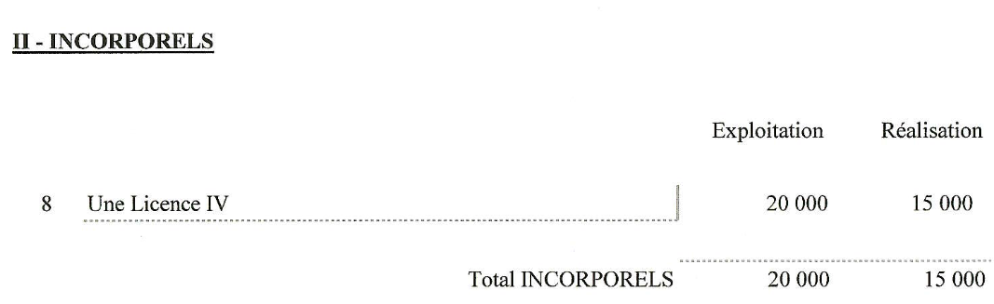
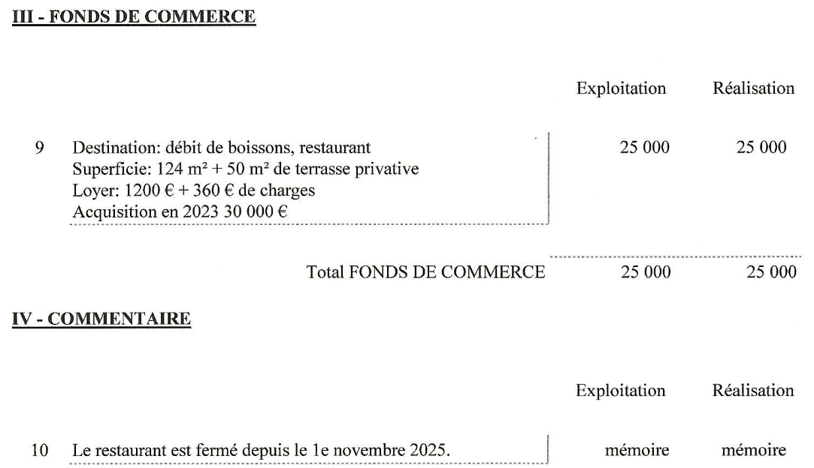
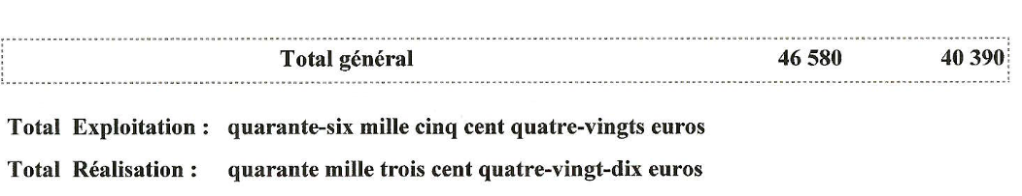

Que l’inventaire a été communiqué à l’ancien dirigeant pour recueillir ses observations et faciliter les opérations de cession,

Qu’en application des dispositions de l’article L 642-22 du Code de Commerce, l’inventaire a été publié sur le site internet du Conseil National des Mandataires Judiciaires,

C'est pourquoi, la Requérante sollicite qu'il vous plaise, Monsieur le Juge Commissaire, de bien vouloir, en application des dispositions de l’article L 642-19 du Code de Commerce :

- Convoquer les parties,

- Statuer sur les offres qui seront formulées au terme de l’appel d’offre diligenté (qui feront l’objet le cas échéant d’un dépôt complémentaire)

- Fixer les modalités de réalisation du fonds de commerce dépendant de la procédure et à défaut, des actifs matériels garnissant le fonds de commerce et le dispenser en application des dispositions de l’article R 642-40 du Code de Commerce d’effectuer une publicité par voie de presse,

ET VOUS FEREZ JUSTICE.

Faite à Marseille, le 16 février 2026
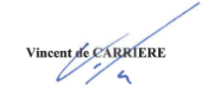

n

